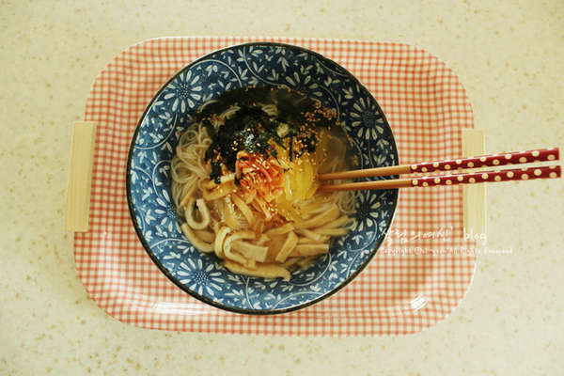

* 잔치국수
* 재료
* 소면
* 멸치육수
* 어묵
* 단무지
* 김치
* 참기름
* 통깨
* 김
* 식용유
* 만드는 방법

1. 냄비에 물을 넣고 끓여줍니다.
2. 부채꼴모양으로 뜨거운 물에 국수를 넣어줍니다.
3. 기름(식용유) 한방울을 넣고 물이 끓어오를 때 차가운 물을 부어주면 국수가 더욱 쫄깃해집니다.
4. 삶은 즉시 차가운 물에 면을 씻어줍니다.
5. 국수가 삶기는 동안 김치는 총총 채 썰어준다음 참기름에 조물조물 무쳐줍니다.
6. 단무지랑 김도 채 썰어줍니다.
7. 삶은 면, 단무지, 김, 김치를 접시에 담아줍니다.
8. 멸치육수에 채를 썬 어묵을 넣고 팔팔 끓인 다음 준비된 국수그릇에 부어줍니다.

* 칼로리
* 420 kcal
* 조리시간
* 20분

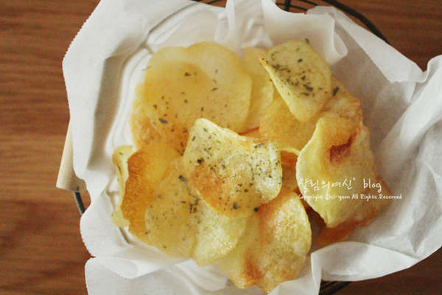

* 허니버터칩
* 재료
* 감자 5개(소)
* 꿀
* 버터
* 파슬리가루 (선택)
* 치즈가루 (선택)
* 만드는 방법

1. 감자는 껍질을 벗기고 슬라이스칼을 이용해 얇게 잘라줍니다.
2. 자른 감자는 물에 넣어 전분을 빼줍니다.
3. 체에 받쳐 물기를 빼줍니다.
4. 한 번 더 키친타올로 물기를 완전히 없애줍니다.
5. 냄비에 기름을 넣고 노릇노릇 튀겨줍니다.
6. 튀긴 감자칩은 기름을 빼줍니다.
7. 버터 1: 꿀 2 비율로 약한불에 녹여 허니버터소스를 만들어줍니다.
8. 소스에 튀긴 생감자칩을 넣고 살살 버무려줍니다.
9. 파슬리가루나 치즈가루가 있다면 위에 뿌려줍니다.

* 칼로리
* 345 kcal
* 조리시간
* 30분

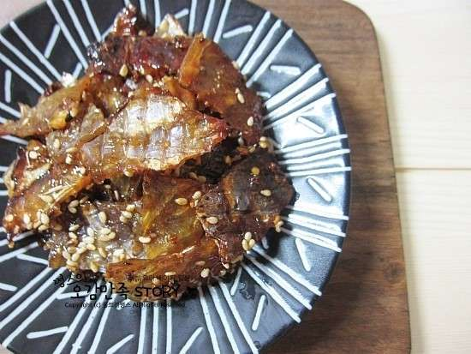

* 쥐포 간장볶음
* 재료
* 쥐포 4장
* 진간장 1/2 스푼
* 올리고당 1/2 스푼
* 다진마늘 1 티스푼
* 통깨
* 만드는 방법

1. 쥐포를 먹기 좋은 크기로 썰어줍니다.
2. 기름을 좀 넉넉히 두르고 다진 마늘을 살짝 볶다가 썰어놓은 쥐포를 넣고 달달 볶아줍니다
3. 간장을 넣고 볶다가 불을 끌고 올리고당을 넣어서 휘휘 저어줍니다.

* 칼로리
* 13.5 kcal
* 조리시간
* 5분



* 삼겹철판볶음면
* 재료
* 신라면 1개
* 삼겹살
* 팽이버섯
* 파
* 양파
* 다진 마늘
* 고추기름
* 후추
* 간장
* 만드는 방법

1. 고추기름에 다진 마늘을 넣고 볶다가 잘라놓은 삼겹살을 넣고 볶아줍니다.
2. 양파와 파를 넣고 달달 볶은 후 삶아놓은 라면을 넣고 간장 1큰술 반과 후추를 조금 뿌려줍니다.
3. 팽이 버섯을 마지막으로 넣어서 센불에 볶아줍니다.

* 칼로리
* 836 kcal
* 조리시간
* 10분

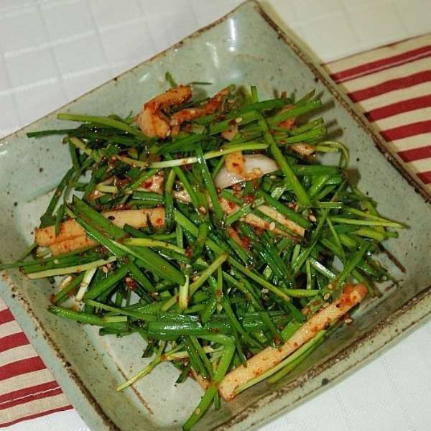

* 사과부추무침
* 재료
* 부추 한줌반
* 사과 1/4쪽
* 양파 1/4쪽
* 멸치액젓 2스푼
* 고춧가루 한 스푼반
* 매실액 1스푼
* 식초 1스푼
* 다진마늘 조금
* 참기름 조금
* 통깨 약간
* 만드는 방법

1. 부추는 적당한 길이로 썰어줍니다.
2. 사과와 양파는 채썰어줍니다.
3. 멸치액젓, 고춧가루, 매실액, 식초, 다진마늘, 매실액을 넣어 양념장을 만들어줍니다.
4. 준비한 재료들을 넓은 그릇에 넣고 만들어 놓은 부추 양념장에 살살 무쳐줍니다.
5. 마지막으로 참기름을 둘러주고 통깨를 뿌려줍니다.

* 칼로리
* 71.55
* 조리시간
* 10분